Консультация для воспитателей

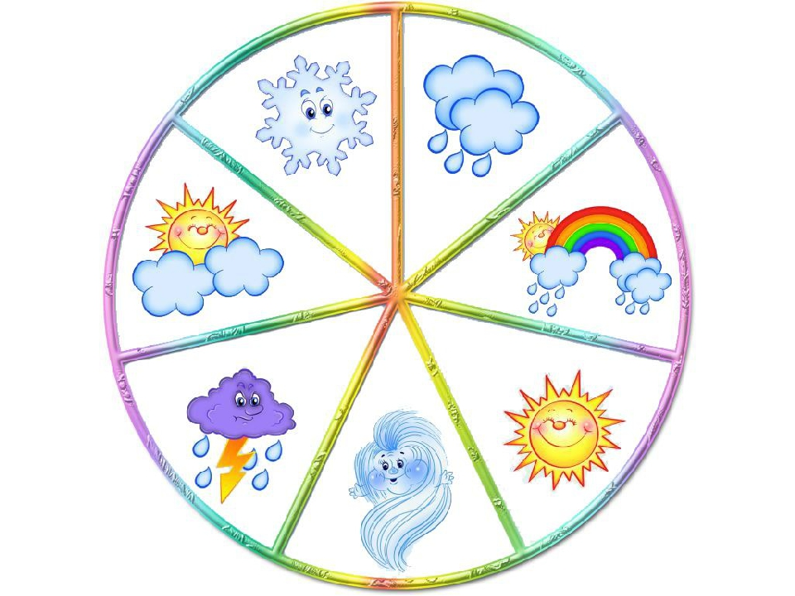

**Особенности восприятия предметов и явлений природы детьми старшего дошкольного возраста**

**Подготовила воспитатель: Шинкун Н.В.**

**«Особенности восприятия предметов и явлений природы детьми старшего дошкольного возраста»**

Дети шестого года жизни уже имеют правильные представления о предметах и явлениях природы. Например, они знают название сезона, могут выделять отдельные характеризующие его признаки: «Осень - потому что тучи на небе»; «солнышко не греет»; «листики падают».

Конечно, прежде всего, дети выделяют яркие, хотя и не всегда существенные, признаки предмета или явления, часто они связывают их со своей жизнью и интересами: «Осень - потому что мы листиками красивыми играем».

Пытаются дети объяснить причины и некоторых наблюдаемых ими явлений: «Птички улетают, потому что им холодно, только воробьи остаются, потому что привыкли». Часто в этом возрасте малыши объясняют явления неправильно, путают причину и следствие: «Холодно сейчас, потому что снег скоро выпадет».

И всё же им доступно не только понимание некоторых причин изменений, происходящих в природе, зависимости их от других явлений: «Холодно – вода замёрзла, тепло – лёд растаял», но и понимание последовательности развития отдельных предметов и явлений природы. В возрасте 5-6 лет дети начинают подмечать сходство и различия предметов, и хотя часто наблюдается непоследовательное использование сравнения, оно, тем не менее, является показателем развивающегося логического мышления. Дети подходят к пониманию перехода одного времени года в другое, могут назвать существенные признаки наступающего времени года, рассказать о периодности развёртывающегося сезона, выделяя его начало, разгар (середину) и конец: «В начале осени ещё тепло, это золотая осень»; «В середине зимы, в январе, самые большие морозы». Такие высказывания детей можно расценивать как результат осмысленного обобщённого восприятия.

Дети седьмого года жизни обнаруживают более глубокие знания о предметах и явлениях природы, характерным для высказывания детей этого возраста становится раскрытие некоторых понятых ими связей и зависимостей: причин изменений в неживой природе, жизни животного и растительного мира. Дети 6-7 лет способны к классификации, группировке, легко выполняют такие задания: «Отбери картинки, на которых нарисованы перелётные (зимующие) птицы».

В этом возрасте обнаруживается более высокий уровень сравнения, дети сравнивают уже не только по контрасту, но и по сходству, делают это в правильной последовательности.

Развивающееся у дошкольников умение замечать изменения, сравнивать, обобщать, классифицировать является необходимым условием понимания ими временных, причинно-следственных связей и других отношений между предметами и явлениями.

Чтобы развитие мышления ребёнка при ознакомлении с природой достигло возможно более высокого уровня, необходимо целенаправленное руководство воспитателя этим процессом.

Познание дошкольниками окружающего мира, явлений природы возможно не только посредством наблюдений - большую роль в этом может оказать моделирующая деятельность. Многообразие природных явлений, составляющих непосредственное окружение детей, создаёт видимость их лёгкого познания в процессе наблюдений. Но пугливость и скрытый образ жизни многих животных, растянутая во времени изменчивость развивающихся организмов или сезонных явлений природы, незаметные для восприятия связи и зависимости внутри природных сообществ рождают объективные трудности для дошкольников, мыслительная деятельность которых находится в становлении. Это и вызывает необходимость моделирования некоторых явлений, объектов природы.

Таким образом, модели и моделирование позволяют демонстрировать существенные экологические связи в природе, поэтому процесс моделирования и использование готовых моделей является методом экологического воспитания.